Arquitectura del sistema web de pronóstico de producción
Samuel Giraldo y Samuel Gomez
Valentina Barreto y Manuel Jose Muñoz
Facultad de Ingenierías y Ciencias Básicas
Corporación Universitaria Empresarial Alexander von Humboldt
Programa de Ingeniería de Software
Proyecto Nuclear V
Arquitectura de Software I
Docente: Santiago Jaramillo
Armenia, Quindío
18 de octubre de 2026
Contenido
Propósito y alcance de la entrega 3
Drivers y atributos de calidad 4
Estructura de la solución 7
Acceso y modelo de datos 12
Ejecución del pronóstico 16
Patrones y principios de diseño 19
Registros de decisiones arquitectónicas 22
Entorno de desarrollo y verificación 24
Referencias 27

Propósito y alcance de la entrega
Se propone un monolito modular multicapa para el sistema web de pronóstico de producción. Una aplicación reunirá autenticación, históricos, pronósticos e indicadores; cada módulo tendrá responsabilidades delimitadas y utilizará una base de datos relacional. La decisión responde al tamaño del equipo, al plazo académico y a unos requisitos de negocio que todavía se están precisando con Ingeniería Industrial.
Este documento reúne lo solicitado por Santiago Jaramillo para la primera entrega de Arquitectura de Software: arquitectura de alto nivel, modelo de datos, selección justificada de patrones, atributos de calidad y tácticas, drivers arquitectónicos y descripción del entorno base. Su objetivo es orientar la implementación y permitir que el equipo explique por qué eligió esta estructura. Las decisiones propuestas y sus criterios de verificación se distinguen de las funciones efectivamente construidas.
La organización sigue los temas de clase: estructuras y responsabilidades del sistema, monolito, cliente–servidor, capas, diagramas de alto nivel, registros de decisiones y principios de diseño sencillo. El trabajo se concentra en el nivel de arquitectura de software de una aplicación. Los ejemplos de inventario de las presentaciones se adaptan al dominio de pronósticos; no se incorporan módulos de almacén o despacho que el proyecto no requiere (Jaramillo López, s. f.-b, s. f.-c).

Contexto funcional
El documento Información Proyecto Nuclear De Producción (s. f.) sitúa el caso en Sierra Alta S.A.S. BIC, marca Eleven Pro. Las referencias iniciales son Jersey Pro, Pantaloneta Estelar, T-Shirt Running y Jersey Slim. El material indica producción bajo pedido y programación semanal; el libro Modelo con pronóstico móvil (s. f.) aporta datos mensuales. Por ello, la primera versión trabajará con periodos mensuales: no convertirá automáticamente un total mensual en observaciones semanales.
La información disponible orienta un primer cálculo con promedio móvil simple de dos periodos y los indicadores MAD y MAPE. Las cuentas serán administradas y no se contempla autorregistro. La guía académica requiere los roles administrador del sistema, planeador de producción, supervisor de línea y analista de datos. Industrial debe validar los permisos detallados, la forma de cargar históricos y los criterios numéricos antes de cerrar esos requisitos.
La solución permitirá consultar históricos, ejecutar el método inicial y explicar los resultados mediante sus entradas. Otros modelos, capacidad por centro de trabajo y planeación agregada quedan fuera de esta base hasta que se definan sus reglas. Tampoco se confunden demanda, producción real y pronóstico: una estimación nunca se incorpora como si fuera un valor observado.

Límite de la primera entrega
La documentación cubre el diseño arquitectónico; el entorno requiere además una demostración reproducible de construcción y ejecución. Para Tecnologías Web, la aclaración de Santiago admite pantallas React como prototipos y mantiene el inicio de sesión funcional, aunque la pantalla posterior sea mínima. Este documento no sustituye esa demostración ni la aprobación de interfaces por los usuarios funcionales.

Drivers y atributos de calidad
Los drivers son las necesidades y restricciones que influyen en decisiones importantes. Se priorizan seguridad, corrección y mantenibilidad porque el sistema manejará acceso a datos productivos, cálculos que deben verificarse y reglas pendientes de validación. La trazabilidad permite explicar un resultado después de corregir los históricos. La tabla 1 relaciona cada driver con una decisión concreta.
Tabla 1
Drivers arquitectónicos y respuesta de diseño
Driver | Consecuencia arquitectónica
DR01 Plazo y equipo pequeño | Una aplicación desplegable y una base de datos. Comunicación interna mediante llamadas de servicio.
DR02 Reglas del dominio en definición | Separar fórmulas, coordinación y vistas. Incorporar únicamente métodos y campos con necesidad identificada.
DR03 Acceso con cuatro roles | Centralizar autenticación y verificar permisos en el servidor; cuentas administradas.
DR04 Cálculos comprobables | Aislar promedio móvil y métricas de la web; comparar con ejemplos manuales y conservar entradas.
DR05 Datos reales y estimados distintos | Separar observaciones, ejecuciones y resultados; aplicar claves y restricciones de integridad.
DR06 Trabajo compartido reproducible | Versionar estructura, configuración de ejemplo, drivers y decisiones; excluir credenciales del repositorio.

Escenarios de calidad y tácticas
Los siguientes escenarios expresan qué se comprobará y cómo. Las metas cuantitativas son propuestas de trabajo, no resultados de pruebas ni compromisos aprobados por la empresa.
Seguridad, prioridad alta. Durante operación normal, una persona sin sesión solicita una pantalla protegida o un usuario intenta una operación ajena a su rol. El servidor debe impedir la lectura o modificación no autorizada en todos los casos definidos para esa operación. Se aplicarán autenticación central, privilegio mínimo, autorización en servidor y protección de sesión. La evidencia será una prueba de acceso directo por rol, incluyendo cuentas inactivas y cierre de sesión.
Corrección, prioridad alta. Al ejecutar el promedio móvil sobre una serie de referencia, los valores y métricas deben coincidir con el cálculo manual. Se propone una tolerancia de 0,01 unidades para el pronóstico y MAD, y de 0,01 puntos porcentuales para MAPE, pendiente de validación funcional. Se usarán funciones de cálculo aisladas, validación de entradas y pruebas numéricas sin redondeos intermedios. La tolerancia técnica no determina si el modelo es útil para la empresa.
Mantenibilidad, prioridad alta. Ante una corrección de MAPE o la incorporación de un método validado, el cambio debe concentrarse en sus componentes y pruebas, sin alterar el login ni duplicar fórmulas en vistas. Las tácticas son módulos cohesivos, responsabilidades separadas y dependencias explícitas. Se comprobará mediante revisión de cambios y pruebas de regresión de las funciones afectadas.
Trazabilidad, prioridad alta. Si una observación se corrige después de un pronóstico, la consulta de la ejecución anterior debe conservar los valores utilizados, parámetros, autor y fecha. Se guardará una instantánea de entrada junto con los resultados, mediante una transacción. La prueba comparará una ejecución antes y después de editar el histórico y comprobará que un fallo de guardado no deje resultados parciales.
Usabilidad, prioridad media. Al configurar un cálculo, el usuario debe identificar producto, periodo y unidad, y distinguir valores reales de estimados. La interfaz mostrará etiquetas claras, errores junto al campo y el origen del resultado. Se verificará con tareas de consulta y ejecución realizadas por los estudiantes de Industrial, registrando dudas y aprobación.
Rendimiento, prioridad media. Se propone medir consultas y cálculos sobre hasta 1.000 observaciones, con cinco sesiones simultáneas durante cinco minutos, en un equipo documentado. El objetivo inicial será un percentil 95 de respuesta de hasta dos segundos, excluyendo cargas de archivos. Se comenzará con consultas acotadas e índices; se medirá antes de añadir cachés o servicios independientes.
La recuperación básica requiere un respaldo de la base y una restauración de prueba. El horario, la pérdida máxima de datos aceptable y el tiempo de recuperación se acordarán con el cliente; no se fijan compromisos operativos sin conocer su necesidad. La sencillez del monolito reduce tareas de operación, pero una falla de la aplicación puede afectar todos sus módulos.

Estructura de la solución
La propuesta combina tres conceptos vistos en clase. Es cliente–servidor porque el navegador ejecuta la interfaz React y solicita operaciones a una API central. Es un monolito porque los módulos se construyen y despliegan juntos. Es multicapa porque separa presentación, aplicación, dominio y datos. Son perspectivas compatibles de la misma solución, no tres aplicaciones diferentes (Jaramillo López, s. f.-b, diapositivas 25–34).

Contexto y alto nivel
La figura 1 muestra quién utiliza la aplicación y qué información intercambia con ella. Industrial aporta el criterio funcional y el histórico, mientras el equipo de Software mantiene el sistema. Esas responsabilidades se coordinan fuera de la aplicación; no se presentan como integraciones automáticas con otros sistemas.
Figura 1
Contexto del sistema y actores
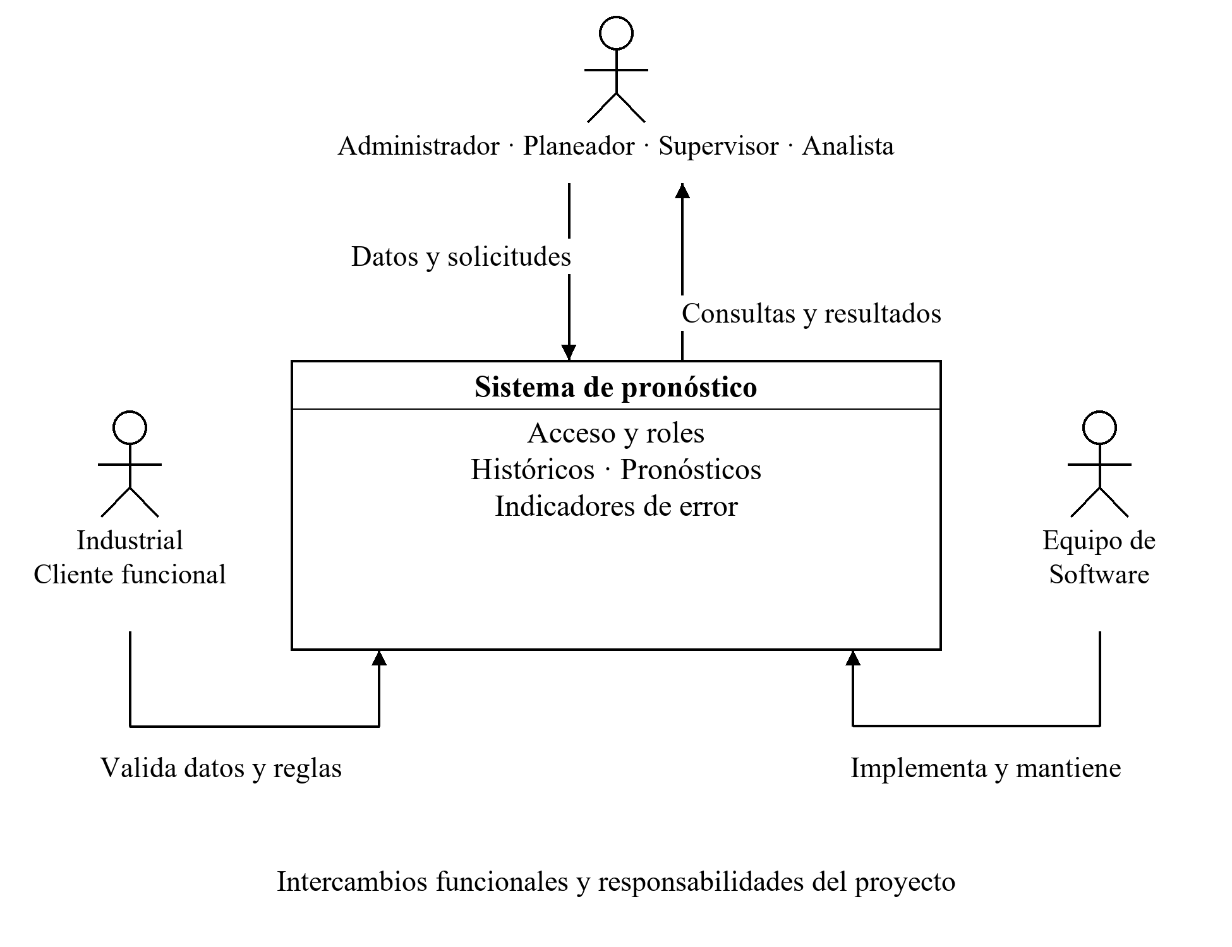
Nota. El límite contiene el software propuesto. Los cuatro roles operan mediante el navegador. La validación del dominio y el mantenimiento son responsabilidades del equipo del proyecto.
La figura 2 es la vista central de arquitectura. Mantiene actores, bloques funcionales, una fuente de datos y conexiones etiquetadas, como se trabaja en clase. Las tecnologías y clases se explican aparte para conservar un nivel de abstracción uniforme (Jaramillo López, s. f.-b, diapositivas 13–22). Los módulos internos colaboran mediante llamadas dentro del mismo proceso; las flechas no representan microservicios.
Figura 2
Arquitectura de alto nivel del monolito
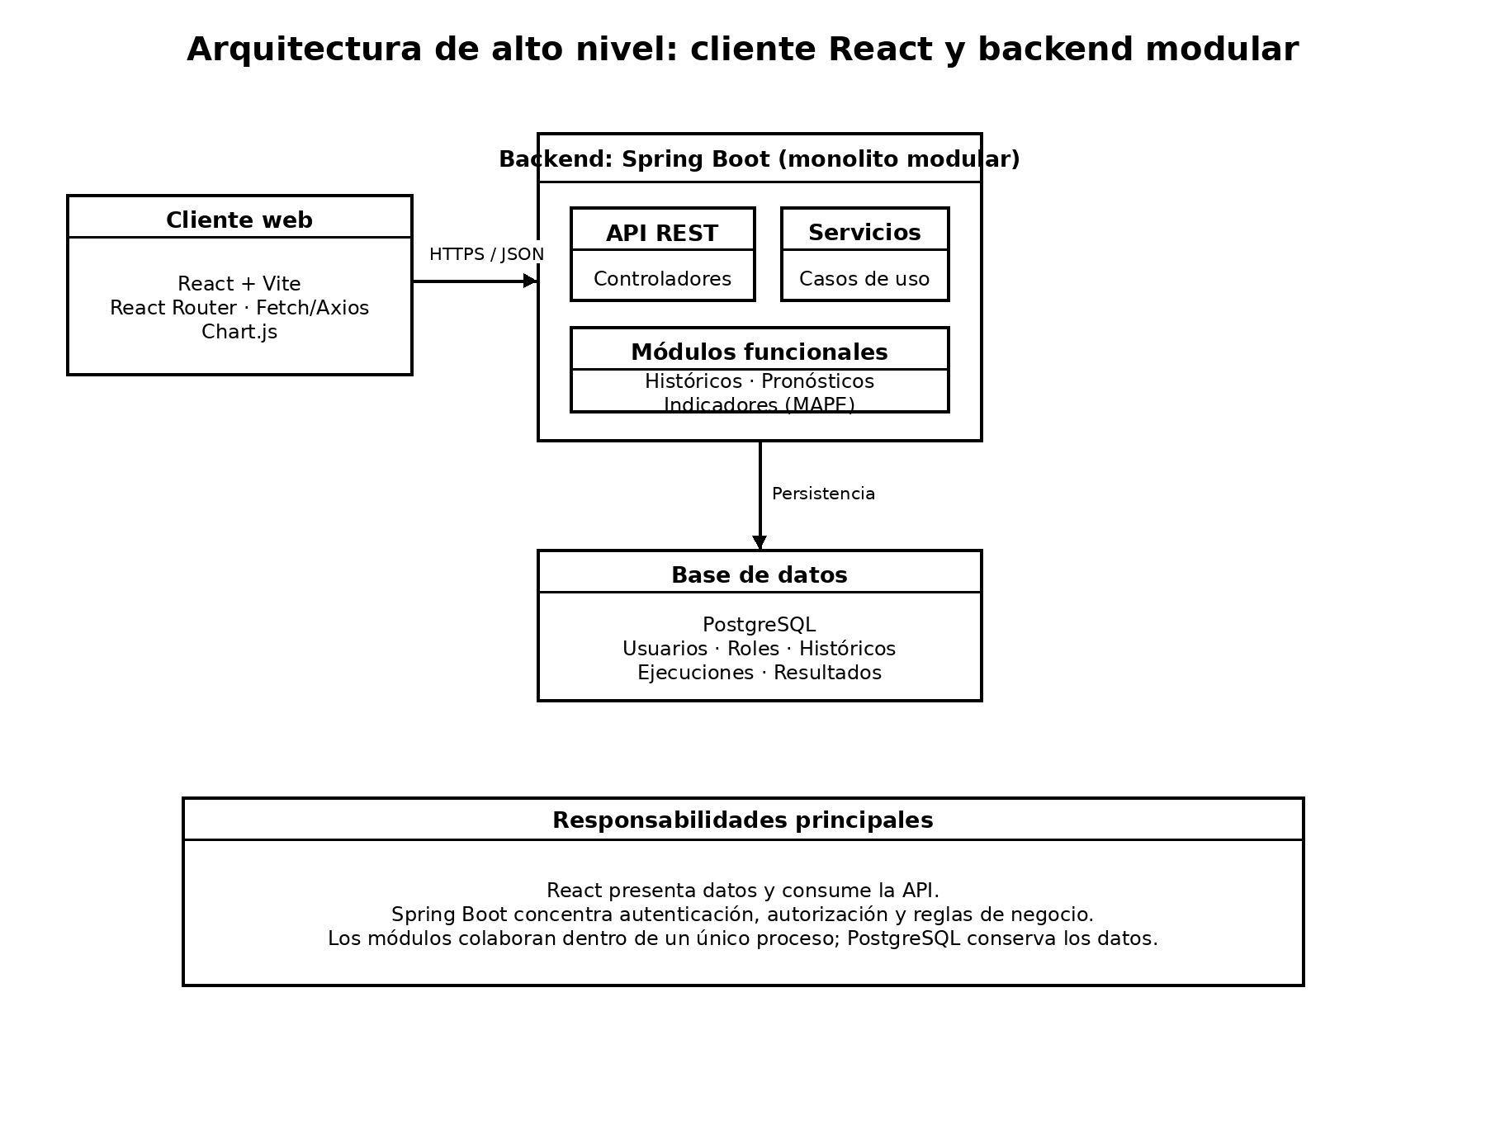
El frontend React presenta los cuatro módulos al usuario y consume la API REST del backend Spring Boot. El backend contiene los módulos de autenticación, históricos, pronósticos e indicadores y utiliza una base de datos común. Las conexiones entre módulos del backend son llamadas internas; la API REST se utiliza para la comunicación entre React y Spring Boot.

Módulos y responsabilidades
Autenticación y roles, auth, administra identidad, estado de cuenta y permisos. Históricos, history, administra productos, series y observaciones: valida los datos y entrega consultas ordenadas. Pronósticos, forecast, coordina la solicitud, ejecuta el cálculo y conserva entradas y resultados. Indicadores, indicators, calcula MAD y MAPE a partir de pares real–pronosticado y devuelve las condiciones de la evaluación.
Forecast consulta la serie mediante el servicio público de history y entrega pares a indicators. Indicators no vuelve a invocar forecast durante el cálculo. Los controladores tampoco acceden a las tablas de otro módulo por su cuenta. Estas reglas mantienen dependencias comprensibles y evitan ciclos. La autorización protege todas las operaciones y no se limita a ocultar botones.

Capas y dependencias
La presentación recibe formularios y muestra resultados. La aplicación coordina casos de uso, permisos y transacciones. El dominio contiene reglas y cálculos. La capa de datos e infraestructura realiza consultas y operaciones técnicas. La separación se materializa dentro de cada módulo cuando existe esa responsabilidad, sin crear clases vacías para completar una plantilla.
La figura 3 distingue el flujo de ejecución de la dependencia de código. El servicio de aplicación utiliza el cálculo y los contratos de datos que necesita; las implementaciones de persistencia satisfacen esos contratos. El dominio no conoce HTML, el controlador ni el acceso a PostgreSQL. Esta aplicación selectiva de inversión de dependencias permite probar fórmulas sin añadir una arquitectura de puertos genéricos para cada operación.
Figura 3
Módulos y capas con dependencias permitidas
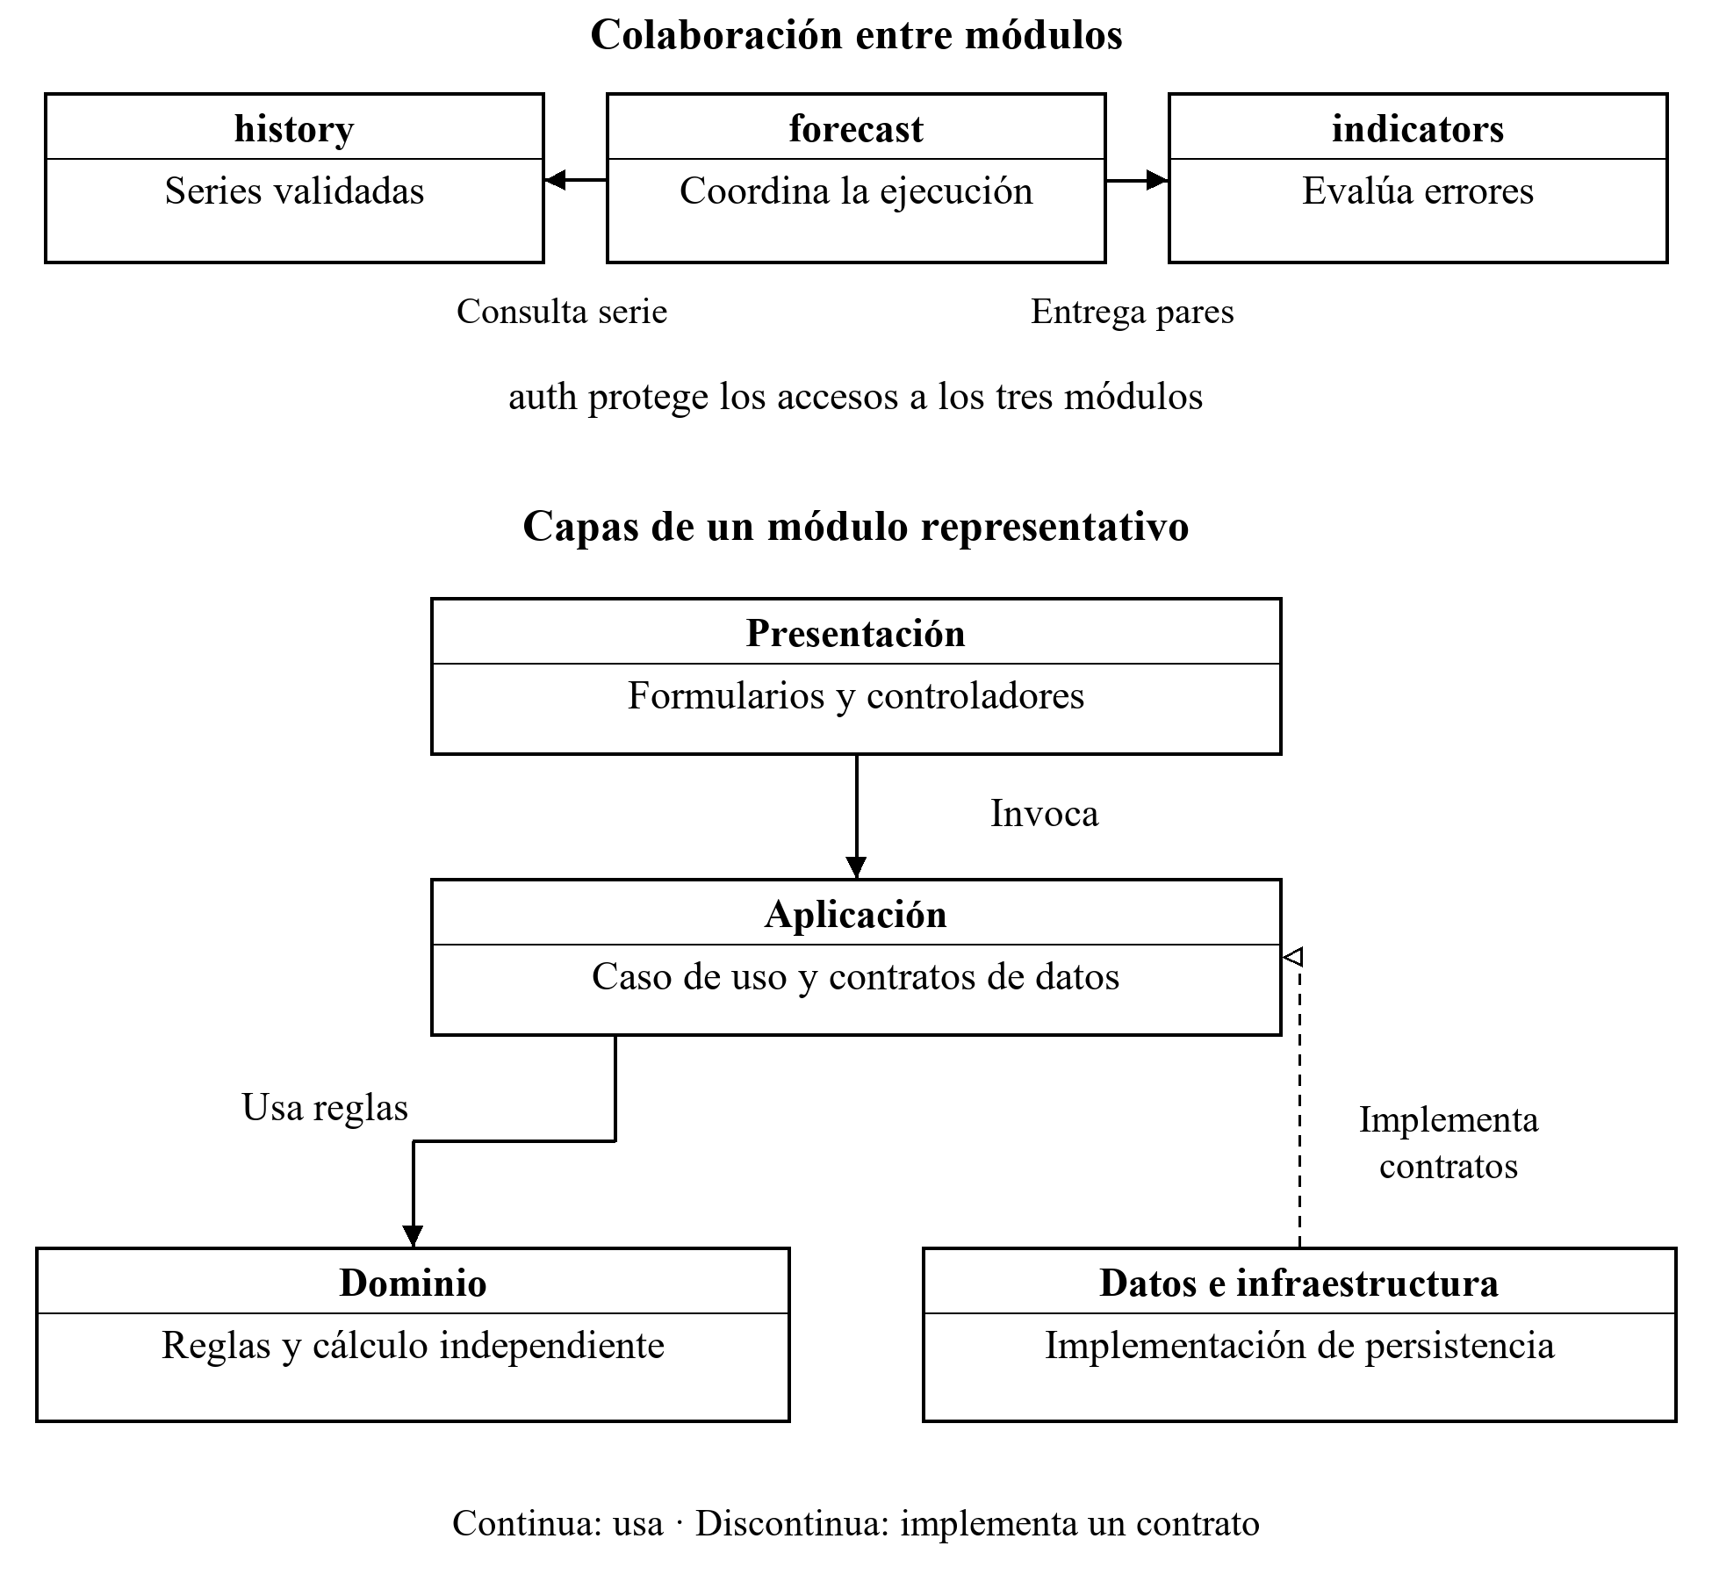
Nota. Las flechas continuas indican uso y las discontinuas, implementación de un contrato. El detalle de capas se muestra para un módulo representativo. La infraestructura depende del contrato que utiliza aplicación; el dominio permanece independiente de la web y la base.

Tecnologías y entorno de ejecución
La solución utilizará React para la interfaz web, con Vite como herramienta de desarrollo y construcción, React Router para la navegación y Fetch o Axios para consumir la API. El backend declara Java 21, Maven y Spring Boot, con Spring Security para autenticación y autorización, Spring Data JPA para persistencia y PostgreSQL como base de datos. El backend expondrá una API REST que intercambia JSON con el frontend. IntelliJ IDEA puede abrir el pom.xml como proyecto Maven; el IDE no determina la arquitectura.
El backend seguirá siendo un monolito modular con una construcción desplegable, mientras que el frontend React tendrá su propia construcción. Esta separación permite desarrollar y probar la interfaz sin mezclarla con las reglas del pronóstico. No se añaden microservicios ni mensajería: React se comunica con Spring Boot mediante endpoints REST. Las versiones concretas deben resolverse y probarse antes de considerar terminado el entorno.

Acceso y modelo de datos

Autenticación y autorización
Se propone inicio de sesión con usuario y contraseña desde React, que enviará las credenciales al endpoint de autenticación de Spring Boot. El backend será responsable de autenticar, administrar la sesión y autorizar cada operación; la interfaz no será la autoridad de seguridad. Las contraseñas se almacenarán mediante hash adaptativo, nunca en texto plano. El cierre de sesión invalidará la sesión y las cuentas inactivas no podrán ingresar. Si se utiliza autenticación basada en cookies, se conservará la protección CSRF y se configurarán cookies de sesión protegidas. En un despliegue compartido se utilizará HTTPS.
Los permisos siguientes son una base para validación funcional. El modelo inicial asigna un rol por usuario; no se añade una relación de múltiples roles sin necesidad confirmada. Los umbrales de intentos fallidos y el procedimiento de recuperación de acceso deberán acordarse antes de exponer el sistema a usuarios reales.
Tabla 2
Roles y operaciones propuestas
Rol | Operaciones
Administrador del sistema | Crear y desactivar cuentas; asignar el rol. No obtiene automáticamente permiso para modificar históricos.
Planeador de producción | Consultar históricos; ejecutar pronósticos y consultar indicadores.
Supervisor de línea | Consultar históricos y resultados. El filtro por línea requiere definición funcional.
Analista de datos | Cargar y validar históricos; ejecutar cálculos y revisar indicadores.

Modelo entidad relación
Las figuras 4 y 5 componen el modelo de datos de la misma base. Se separan para facilitar la lectura; Usuario enlaza ambas vistas mediante la autoría de cada Ejecución. PK identifica una clave primaria y FK una clave foránea. Las cardinalidades expresan cuántas filas pueden relacionarse: 1, exactamente una; 0..1, opcional; y 0..N, ninguna o varias. Las líneas de relación no indican flujo de ejecución.
Figura 4
Modelo entidad relación de identidad y auditoría
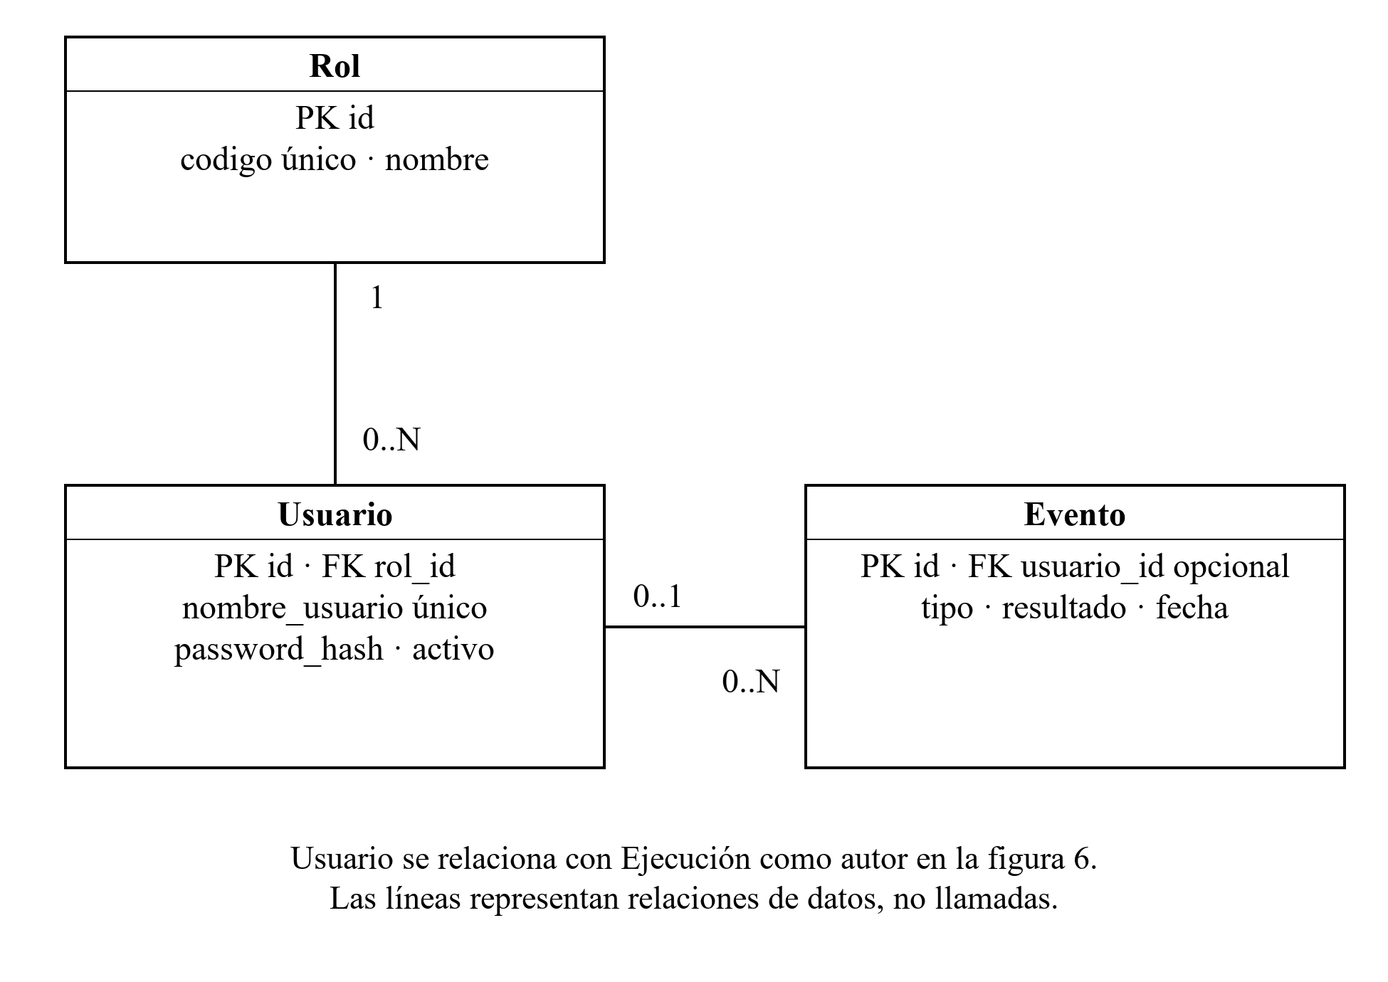
Nota. Cada usuario pertenece a un rol. Un evento puede carecer de usuario si registra un intento anónimo. Los registros de eventos no contienen contraseñas, tokens ni identificadores de sesión reutilizables.
Figura 5
Modelo entidad relación de históricos y pronósticos
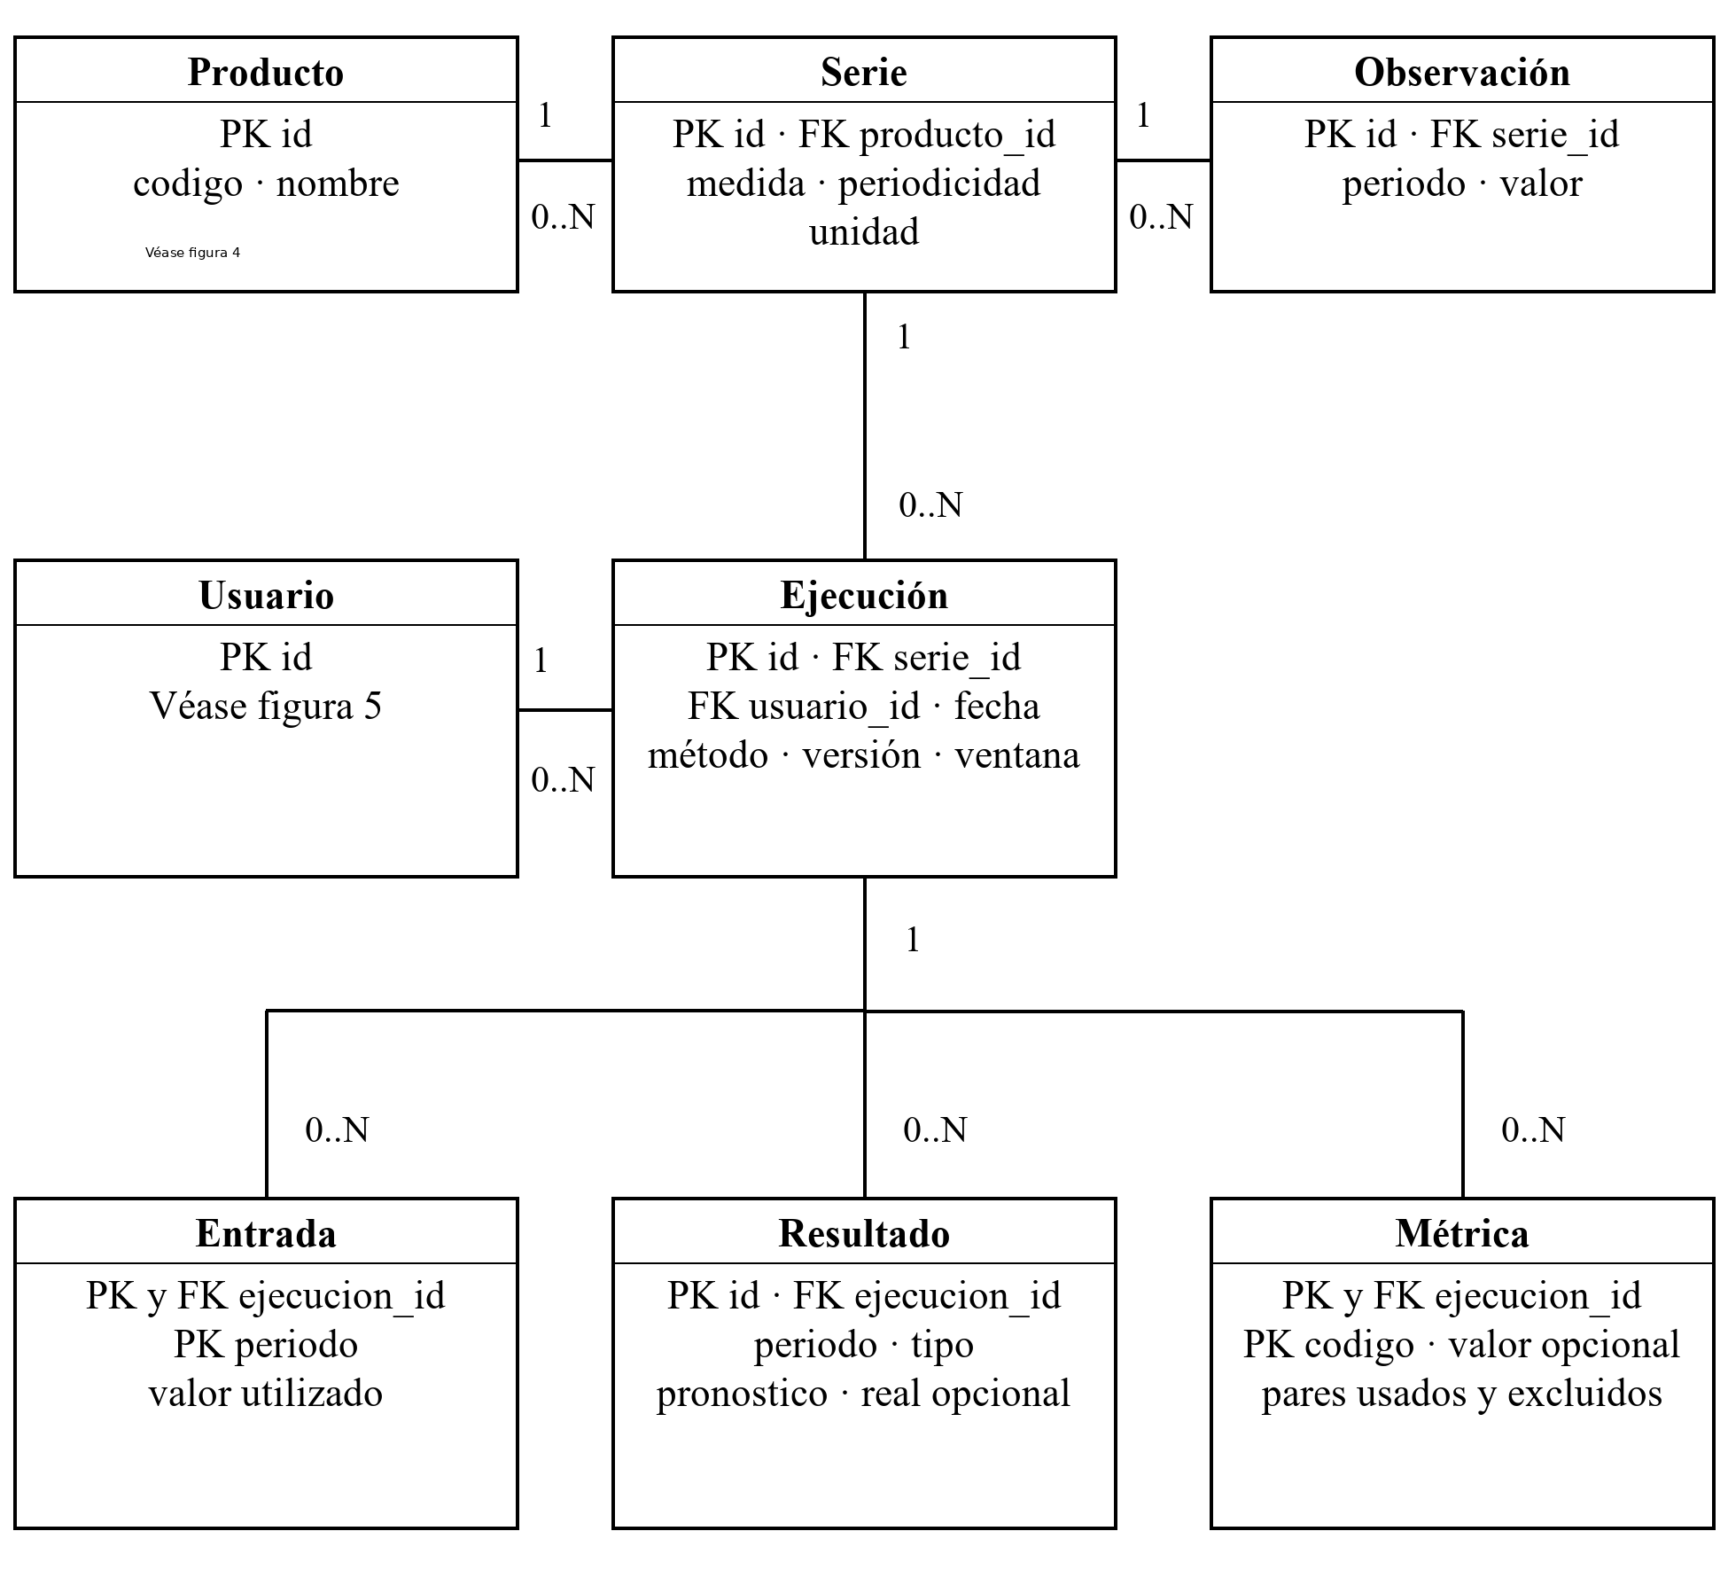
Nota. Cada ejecución pertenece a una serie y tiene un autor. Entrada conserva los valores utilizados; Resultado separa evaluación histórica y estimación futura; Métrica registra valor y cobertura. Una ejecución completada debe tener las entradas y resultados que exige el método.

Reglas mínimas de integridad
Usuario tendrá un nombre de acceso único y una referencia obligatoria a Rol. Producto tendrá un código único. Serie identificará producto, medida, periodicidad y unidad; el conjunto producto, medida y periodicidad será único. Observacion tendrá una sola fila por serie y periodo, con valor no negativo. Los periodos mensuales se representarán con una fecha normalizada al primer día del mes.
Ejecucion guardará serie, usuario, fecha, método, versión del cálculo y ventana. Entrada tendrá clave compuesta por ejecución y periodo; no se modificará después de guardar. Resultado tendrá un periodo y un tipo por ejecución, un valor pronosticado y un real opcional para evaluación. Metrica tendrá clave por ejecución y código, valor opcional, cantidad de pares usados y excluidos; la ausencia de valor deberá explicar que no es calculable.
Los identificadores serán enteros generados en servidor; las cantidades de cálculo utilizarán precisión decimal y las fechas de registro incluirán zona horaria. Los datos de negocio conservarán claves foráneas y restricciones únicas. No se eliminará un usuario o producto que deje ejecuciones sin autor o referencia; se desactivará cuando corresponda.
La carga validará el lote antes de aceptarlo y se confirmará en una transacción. Un dato ausente no se convertirá en cero. Una ejecución conservará una lectura consistente del histórico; entradas, resultados y métricas se guardarán de forma atómica. El historial seguirá explicando sus resultados aunque el conjunto original se corrija después. Este almacenamiento adicional se justifica por trazabilidad, sin añadir tablas de capacidad, líneas o inventario aún no definidas.

Ejecución del pronóstico
El primer recorrido requiere una serie mensual ordenada y al menos dos observaciones consecutivas para estimar el periodo siguiente. Para evaluar un pronóstico histórico debe existir además un valor real posterior con el cual compararlo. Se calculará cada estimación usando únicamente periodos anteriores, evitando usar el dato que se pretende pronosticar.
El promedio móvil de dos periodos es la suma de los dos valores reales anteriores dividida entre dos. MAD es el promedio de los errores absolutos. MAPE es el promedio del error absoluto dividido por el valor real, expresado como porcentaje, sobre pares donde ese denominador es distinto de cero. La política propuesta excluye ceros únicamente de MAPE y muestra la cantidad excluida; si no quedan pares, informa que no es calculable. Industrial debe aprobar esa política.
Como referencia didáctica, para los valores 100, 120, 110 y 130 se obtienen pronósticos históricos de 110 y 115, y una estimación futura de 120. MAD es 7,50 unidades y MAPE es aproximadamente 5,769231 %. El valor futuro no tiene error calculable mientras no exista un real. El ejemplo permite comprobar la implementación y no representa datos de la empresa.

Patrones y principios de diseño

Selección proporcional de patrones
Los patrones de diseño se aplican a problemas concretos dentro de la arquitectura; el monolito y las capas no los implementan automáticamente. De la lista académica se adopta Facade para el servicio de ejecución del pronóstico. Strategy se mantiene como una alternativa condicionada a que existan al menos dos métodos validados, siguiendo KISS y YAGNI y la recomendación de evitar abstracciones prematuras trabajada en clase (Jaramillo López, s. f.-a, diapositivas 38–40).
Facade, patrón estructural de la Unidad 2, simplifica el acceso a un conjunto de componentes (Gamma et al., 1995). El servicio EjecutarPronostico será la entrada que consulta históricos, solicita el cálculo, obtiene métricas y coordina el guardado. Reutiliza el servicio de aplicación necesario; no introduce otra clase que solo reenvía llamadas. La fórmula, la validación de datos y la persistencia permanecen en sus responsables. Su implementación corresponde a la etapa de pronósticos, no es requisito para construir el primer login.
Strategy, patrón de comportamiento de la Unidad 3, permite variar algoritmos bajo un contrato común (Gamma et al., 1995). Mientras solo se requiera promedio móvil simple, bastará un componente de cálculo aislado. Si Industrial aprueba un segundo método para comparación, se revisarán sus entradas y resultados y se extraerá un contrato común. Así se conserva la opción de extensión sin crear hoy métodos ficticios, fábricas ni catálogos dinámicos.
No se seleccionan otros patrones de la lista para esta entrega. Las herramientas internas de Spring no se cuentan como patrones implementados por el equipo. MVC, persistencia e inyección de dependencias explican responsabilidades y mecanismos técnicos; no amplían la selección académica. Cualquier patrón adicional deberá justificar su necesidad frente a una solución directa.

Compromiso con SOLID
El equipo aplicará SOLID como criterios de diseño, revisión y pruebas. Su finalidad es localizar cambios y reducir dependencias innecesarias, no aumentar la cantidad de interfaces. Los principios orientan la implementación; su cumplimiento se demostrará con código y evidencia, siguiendo el enfoque de diseño expuesto por Martin (2000).
Responsabilidad única. Login administra acceso, históricos valida series, el cálculo obtiene estimaciones e indicadores evalúa errores. EjecutarPronostico coordina sin absorber las fórmulas. Se comprobará que corregir MAPE no obligue a modificar autenticación y que las vistas no calculen resultados.
Abierto y cerrado. Los componentes se diseñarán para concentrar variaciones previsibles. Cuando existan varios métodos reales, un contrato permitirá añadir uno sin copiar la coordinación completa. Mientras solo haya un método, la prioridad será separar su cálculo y probarlo; este principio no obliga a crear una jerarquía anticipada.
Sustitución de Liskov. Si se introduce el contrato de métodos, cada implementación respetará sus entradas, resultados y errores. Las precondiciones, como cantidad de datos o horizonte admitido, serán explícitas. No se prometerá que cualquier método sirve para cualquier serie. Una prueba de contrato comprobará los comportamientos comunes.
Segregación de interfaces. Cada consumidor utilizará operaciones que realmente necesita. El cálculo no recibirá funciones de usuarios, exportación o acceso web. Solo se separarán contratos cuando haya consumidores con necesidades diferentes, evitando una interfaz por clase sin justificación.
Inversión de dependencias. La coordinación recibirá por constructor sus colaboradores y utilizará contratos pequeños para los límites que requieren sustitución, como consulta de históricos y guardado de una ejecución. El algoritmo no conocerá SQL ni controladores. La persistencia implementará esos contratos sin añadir envoltorios que dupliquen las herramientas existentes.
Esta aplicación favorece mantenibilidad, pruebas aisladas y crecimiento funcional. Atender más usuarios o procesar más datos también exige medir carga, consultas y recursos. SOLID no garantiza por sí mismo rendimiento ni escalabilidad horizontal; la primera mejora se elegirá a partir de evidencia y del problema observado.

Código limpio y asignación de responsabilidades
Se aplicarán KISS para conservar recorridos directos, DRY para mantener una sola implementación de cada regla y YAGNI para aplazar funcionalidades no necesarias. Por ejemplo, la fórmula de MAPE vivirá en indicadores y será invocada desde el flujo de pronóstico; no se copiará en JavaScript. No se crearán tablas o configuraciones genéricas para escenarios hipotéticos (Jaramillo López, s. f.-a).
Los criterios GRASP de experto en información, alta cohesión y bajo acoplamiento orientarán dónde ubicar las responsabilidades: históricos conoce y valida series; indicadores conoce los pares evaluables; aplicación coordina. Se utilizan como criterios de asignación enseñados en clase, sin añadir patrones de las unidades 2 y 3 a la selección anterior.
Los nombres expresarán intención y usarán el mismo término para el mismo concepto. Las funciones realizarán una tarea identificable; los errores se comunicarán explícitamente, sin devolver ceros que parezcan resultados válidos. Los comentarios explicarán reglas del negocio o decisiones relevantes. La revisión de código buscará fórmulas duplicadas, controladores con lógica de dominio y clases que concentren funciones ajenas.

Registros de decisiones arquitectónicas
Cada ADR conserva contexto, alternativas, decisión y consecuencias positivas y negativas. Su estado registra el acuerdo, no el avance de implementación. Estos registros permanecen como propuestas de diseño hasta su revisión por el equipo; la validación funcional corresponde a Industrial. Una decisión reemplazada deberá conservarse con referencia a su sucesora, siguiendo la estructura trabajada en clase (Jaramillo López, s. f.-a, diapositivas 3–11).

ADR 01 Adoptar un monolito modular multicapa
Estado: propuesto. Contexto: equipo pequeño, plazo académico y requisitos en evolución. Alternativas: monolito sin límites internos, monolito modular o microservicios. Decisión: usar una aplicación con cuatro módulos y responsabilidades por capas; las llamadas entre módulos serán internas. Esta opción permite estudiar, construir y desplegar la solución con una operación manejable.
Consecuencias positivas: facilita depuración, transacciones locales y comprensión compartida. Consecuencias negativas: todos los módulos se despliegan juntos y comparten el impacto de una caída; conservar los límites requiere revisión continua. No se adoptan microservicios sin una necesidad demostrada de despliegue o escalado independiente.

ADR 02 Separar frontend React y backend Spring Boot
Estado: propuesto. Contexto: se necesita una interfaz React y un login funcional. Alternativas: vistas servidas por el backend o frontend independiente con API. Decisión: utilizar React + Vite para el frontend y Spring Boot para exponer una API REST, manteniendo Spring Security como responsable de autenticación y autorización por rol. La comunicación entre ambas partes utilizará HTTPS en el despliegue y JSON para los datos.
Consecuencias positivas: React permite desarrollar una interfaz de componentes reutilizables y el backend conserva la lógica de negocio y seguridad. La API separa las responsabilidades de presentación y servidor. Consecuencias negativas: se administran dos construcciones y debe configurarse correctamente CORS si frontend y backend usan orígenes distintos; la autenticación con cookies requiere protección CSRF. Deben probarse cierre de sesión, autorización por rol y acceso directo a endpoints; ocultar opciones en React no acredita seguridad.

ADR 03 Usar PostgreSQL y conservar entradas de cada ejecución
Estado: propuesto. Contexto: usuarios, series y resultados tienen relaciones e integridad que conservar. Alternativas: almacenar solo archivos o usar una base relacional. Decisión: PostgreSQL con claves, restricciones y una instantánea por ejecución; los cambios del esquema se versionarán.
Consecuencias positivas: facilita consultas consistentes y permite explicar resultados después de corregir históricos. Consecuencias negativas: requiere preparar esquema, respaldos y restauración; las instantáneas consumen almacenamiento adicional. La conservación a largo plazo se acordará cuando exista una necesidad operativa.

ADR 04 Coordinar el pronóstico con Facade y aplazar Strategy
Estado: propuesto. Contexto: el recorrido reúne históricos, cálculo, indicadores y guardado, pero solo hay un método inicial definido. Alternativas: coordinación duplicada en controladores, un servicio de aplicación o una jerarquía anticipada de algoritmos. Decisión: usar el servicio EjecutarPronostico como Facade y mantener promedio móvil en un componente aislado. Strategy se evaluará al aprobar un segundo método concreto.
Consecuencias positivas: un punto de coordinación y fórmulas comprobables, con menos abstracciones iniciales. Consecuencias negativas: incorporar nuevos métodos exigirá revisar y posiblemente extraer el contrato común. Esa refactorización se acepta para evitar diseñar hoy a partir de requisitos no validados.

Entorno de desarrollo y verificación
El repositorio production-forecasting-system contiene pom.xml, Maven Wrapper, una aplicación principal, application.yml, docker-compose.yml y paquetes base auth, history, forecast e indicators para el backend. El frontend React se organizará como una aplicación independiente, por ejemplo en una carpeta frontend, con package.json y configuración de Vite. También se incluye documentación inicial en docs/architecture. Esta estructura orienta el desarrollo; todavía deben demostrarse la construcción de ambas partes, la conexión a base de datos y la autenticación.
El pom.xml declara Java 21 y el parent de Spring Boot con la cadena 4.1.1.RELEASE. Se registra como estado observado: su resolución y compatibilidad deben comprobarse. La configuración usa ddl-auto: validate, que exige un esquema existente; el arranque no crea las tablas por sí solo. No se presenta el entorno como terminado sin resultados de ejecución.

Preparación y evidencia mínima
El equipo deberá clonar el repositorio, abrir el pom.xml del backend en IntelliJ y seleccionar JDK 21. Después verificará Maven con mvnw.cmd -version, resolverá dependencias y ejecutará mvnw.cmd test. Para el frontend instalará una versión LTS de Node.js, ejecutará npm install y npm run build desde la carpeta frontend, además de las pruebas configuradas. Se registrarán el commit, las versiones y los resultados; una dependencia escrita en un archivo no equivale a una construcción satisfactoria.
Para la base, se preparará .env a partir del ejemplo y se iniciará el servicio con docker compose up -d db. Las variables del datasource también deben estar disponibles en el proceso Java; el archivo .env de Compose no las incorpora automáticamente a IntelliJ. Se aplicará el esquema versionado, se verificará la conexión y se comprobará persistencia después de reiniciar.
Finalmente, se iniciará la aplicación con mvnw.cmd spring-boot:run y se demostrará una cuenta persistida, rechazo de credenciales incorrectas, acceso autorizado, denegación por rol y cierre de sesión. Se conservarán las evidencias junto al commit evaluado. La documentación de drivers y ADR se mantendrá en el repositorio; la organización actual docs/architecture es válida y no exige renombrarla para copiar literalmente el ejemplo de clase.
Figura 6
Despliegue local y escenario compartido
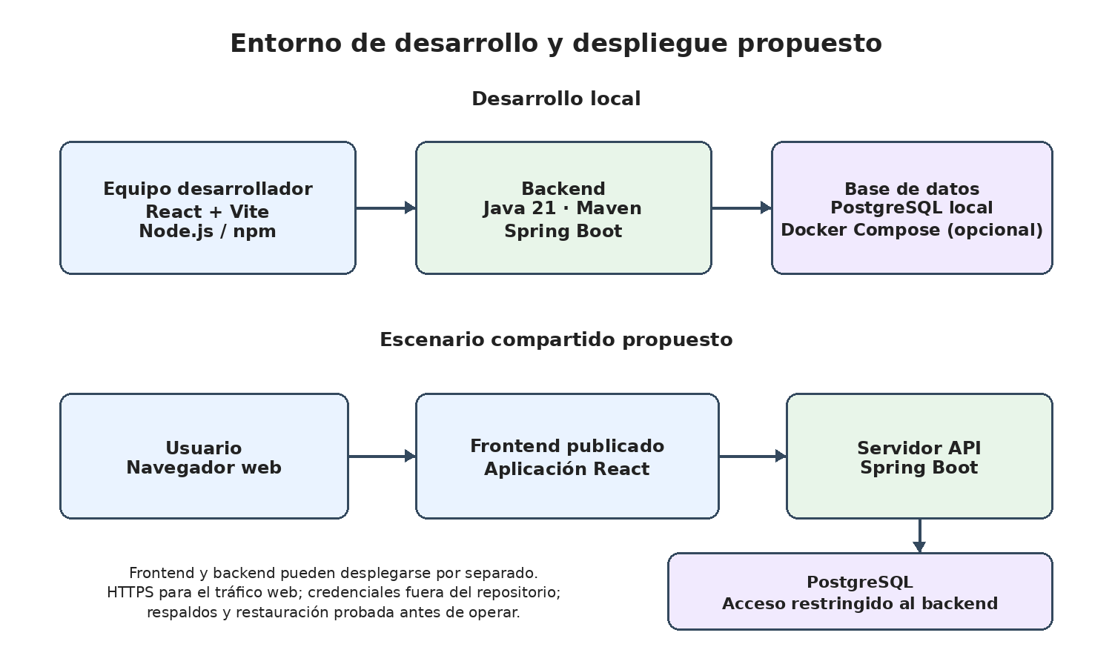
Nota. La vista de asignación distingue dónde se ejecutan los elementos. El escenario compartido es una propuesta; no implica que exista un servidor publicado. Se prevé una instancia de aplicación y una base de datos con acceso restringido.

Coordinación y pendientes
La comunicación entre Software e Industrial deberá cerrar significado de datos, permisos, periodicidad, ceros, faltantes, tolerancias y aceptación del método. Cada cambio acordado actualizará requisitos, decisión y pruebas afectadas. Esta coordinación aplica la idea de Conway trabajada en clase: las interfaces del equipo deben ayudar a mantener límites técnicos comprensibles, sin asignar cargos artificiales a un grupo pequeño (Jaramillo López, s. f.-c, diapositivas 24–40).
La primera entrega de Arquitectura quedará completa cuando el documento, los diagramas y los drivers sean coherentes con la estructura base, y otro integrante pueda reproducir la preparación del entorno. La implementación del login y la validación de pantallas siguen siendo evidencias específicas de Web. Cada integrante responde por las asignaturas que cursa, aunque el equipo comparta el trabajo.

Referencias
Gamma, E., Helm, R., Johnson, R., & Vlissides, J. (1995). Design patterns: Elements of reusable object-oriented software. Addison-Wesley.
Información Proyecto Nuclear De Producción. (s. f.). [Documento de trabajo no publicado].
Jaramillo López, S. (s. f.-a). Architecture decision records (ADRs). [Diapositivas de clase, archivo 4ta_clase_arquitecturaDeSoftware_I.pptx_compressed.pdf]. Corporación Universitaria Empresarial Alexander von Humboldt.
Jaramillo López, S. (s. f.-b). Los tres niveles de arquitectura. [Diapositivas de clase, archivo 3ra_clase_arquitecturaDeSoftware_I.pptx_compressed.pdf]. Corporación Universitaria Empresarial Alexander von Humboldt.
Jaramillo López, S. (s. f.-c). ¿Por qué importa la arquitectura de software? [Diapositivas de clase, archivo clase1_arq_software.pdf]. Corporación Universitaria Empresarial Alexander von Humboldt.
Martin, R. C. (2000). Design principles and design patterns. Object Mentor. https://objectmentor.com/resources/articles/Principles_and_Patterns.pdf
Modelo con pronóstico móvil. (s. f.). [Libro de cálculo no publicado].
Proyecto nuclear III Ingeniería de Software e Ingeniería Industrial. (2026). [Guía académica del proyecto, capturas proporcionadas al equipo].

